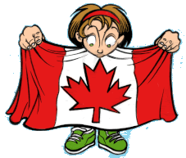

Passeport des 100 jours
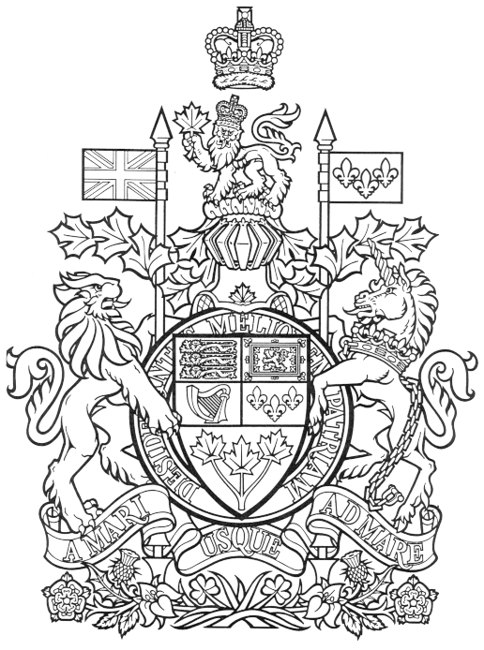
nom:___________

Manitoba

Sauter à la corde 100 fois.
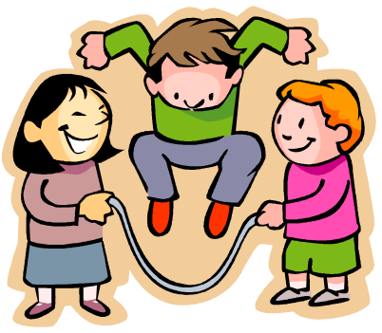

Nouveau-Brunswick
Compléter un casse-tête à 100 morceaux.


Ontario

Décorer des lunettes de 100.
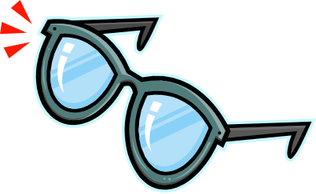
Nunavut

Faire un collier avec 100 perles.


Saskatchewan

Se balancer sur un pied pour 100 secondes.

Québec

En 100 secondes, écrire le plus de mots possibles.


Yukon

Écrire ce que tu ferais avec 100 dollars.


Terre-Neuve et Labrador
Faire 100 passes de ballon avec un partenaire.


Île-du-Prince-Édouard
Préparer un goûter de 100.


Colombie-Britannique
Écrire les nombres de 1 à 100.
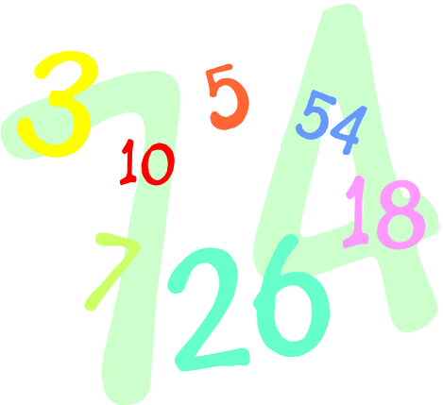

Territoires du Nord-Ouest
Empiler 100 sous et mesurer sa hauteur.


Nouvelle-Écosse
Faire les phrases numériques qui égalent 100.


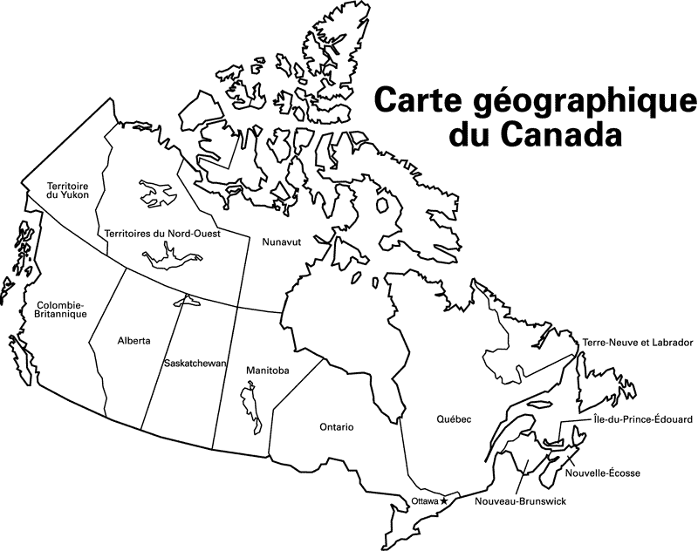
Alberta
Grimper 100 marches.
